INDICAÇÃO

Indico a Sua Excelência a Senhora Ana Sheila Lemos de Andrade, Prefeita Municipal, e a sua Senhoria Breno Pereira Farias, Secretário de Desenvolvimento Rural, que seja realizada a limpeza da Guada da Lagoa do Mulatinho, localizada no distrito de José Gonçalves.

A Sua Excelência a Senhora Ana Sheila Lemos de Andrade
A Sua Senhoria o Sr. Breno Pereira Farias

JUSTIFICATIVA

A presente indicação tem como objetivo solicitar a limpeza da Guada na Lagoa do Mulatinho no distrito de José Gonçalves, uma vez que a falta de manutenção prejudica o escoamento da água e compromete a preservação do espaço.

Além dos riscos ambientais, a situação atual favorece a proliferação de insetos e animais peçonhentos, trazendo transtornos e riscos à saúde da população local. Portanto, a limpeza do local é medida necessária e urgente, tanto para a preservação ambiental, quanto para garantir melhores condições de higiene, segurança e bem-estar aos moradores do distrito.

Plenário Vereadora Carmem Lúcia, 22 de Setembro de 2025

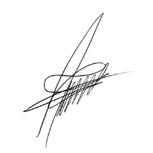
Paulinho Oliveira
Vereador (PSDB)

